有理数的乘方及混合运算（基础）
【学习目标】
1．理解有理数乘方的定义；
2.掌握有理数乘方运算的符号法则，并能熟练进行乘方运算；
3. 进一步掌握有理数的混合运算.
【要点梳理】
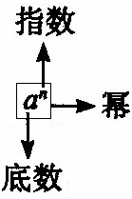
要点一、有理数的乘方
定义：求n个相同因数的积的运算，叫做乘方，乘方的结果叫做幂(power)．
即有：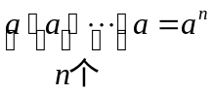.在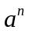中，叫做底数， n叫做指数.
要点诠释：
（1）乘方与幂不同，乘方是几个相同因数的乘法运算，幂是乘方运算的结果．
（2）底数一定是相同的因数，当底数不是单纯的一个数时，要用括号括起来．
（3）一个数可以看作这个数本身的一次方．例如，5就是5¹，指数1通常省略不写．
要点二、乘方运算的符号法则
（1）正数的任何次幂都是正数；（2）负数的奇次幂是负数，负数的偶次幂是正数；（3）0的任何正整数次幂都是0；（4）任何一个数的偶次幂都是非负数，即 ．
要点诠释：
(1)有理数的乘方运算与有理数的加减乘除运算一样，首先应确定幂的符号，然后再计算幂的绝对值．
(2)任何数的偶次幂都是非负数．
要点三、有理数的混合运算
有理数混合运算的顺序：(1)先乘方，再乘除，最后加减；(2)同级运算，从左到右进行；(3)如有括号，先做括号内的运算，按小括号、中括号、大括号依次进行．
要点诠释：
(1)有理数运算分三级，并且从高级到低级进行运算，加减法是第一级运算，乘除法是第二级运算，乘方和开方(以后学习)是第三级运算；
（2）在含有多重括号的混合运算中，有时根据式子特点也可按大括号、中括号、小括号的顺序进行．
(3)在运算过程中注意运算律的运用．
【典型例题】

类型一、有理数乘方
1. 把下列各式写成幂的形式：
(1)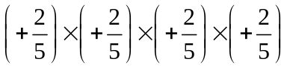；(2)(-3.7)×(-3.7)×(-3.7)×(-3.7)×5×5；
(3)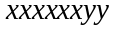．
【答案与解析】 (1)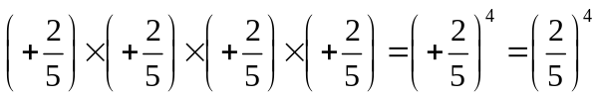；
(2)(-3.7)×(-3.7)×(-3.7)×(-3.7)×5×5＝(-3.7)⁴×5²；
(3) 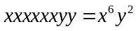
【总结升华】乘方时，当底数是分数、负数时，应加上括号.
2．计算：
（1）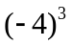 （2）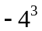 （3）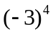 （4）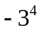
（5）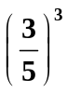 （6）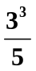 （7）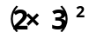 （8）
【答案与解析】
（1）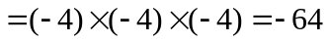； （2）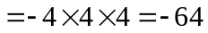；
（3）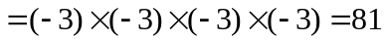；（4）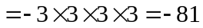；
（5）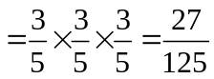； （6）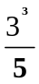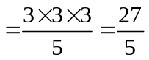；
（7）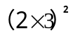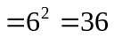； （8）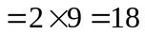
【总结升华】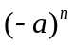与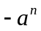不同，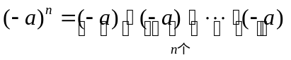，
而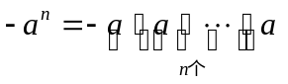表示的n次幂的相反数．
举一反三：
【变式1】计算：(1)(-4)⁴ (2)2³ (3)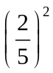 (4)(-1.5)²
【答案】 (1)(-4)⁴=(-4)×(-4)×(-4)×(-4)=256；
- 2³＝2×2×2=8； (3)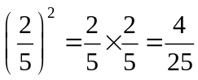
(4) (-1.5)²=(-1.5)×(-1.5)=2.25
【变式2】（2015•长沙模拟）比较（﹣4）³和﹣4³，下列说法正确的是（ ）
A． 它们底数相同，指数也相同
B． 它们底数相同，但指数不相同
C． 它们所表示的意义相同，但运算结果不相同
D． 虽然它们底数不同，但运算结果相同
【答案】D．
解：比较（﹣4）³=（﹣4）×（﹣4）×（﹣4）=﹣64，﹣4³=﹣4×4×4=﹣64，
底数不相同，表示的意义不同，但是结果相同.

类型二、乘方的符号法则
3．不做运算，判断下列各运算结果的符号．
(-2)⁷，(-3)²⁴，(-1.0009)²⁰⁰⁹，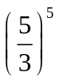，-(-2)²⁰¹⁰
【答案与解析】根据乘方的符号法则直接判断，可得：
(-2)⁷运算的结果是负；(-3)²⁴运算的结果为正；(-1.0009)²⁰⁰⁹运算的结果是负；运算的结果是正；-(-2)²⁰¹⁰运算的结果是负．
【总结升华】“一看底数，二看指数”，当底数是正数时，结果为正；当底数是0时，结果是0；当底数是负数时，再看指数，若指数为偶数，结果为正；若指数是奇数，结果为负．
举一反三：
【变式】计算：(-1)²⁰⁰⁹的结果是( )．
A．-l B．1 C．-2009 D．2009
【答案】A
类型三、有理数的混合运算
4.（2016春•滨海县校级月考）计算：
（1）4×（﹣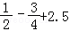）×3﹣|﹣6|；
（2）（﹣1）³×（﹣12）÷[（﹣4）²+2×（﹣5）]．
【思路点拨】（1）原式先计算乘法及绝对值运算，再计算加减运算即可得到结果；
（2）原式先计算乘方运算，再计算乘除运算，最后算加减运算即可得到结果．
【答案与解析】
解：（1）原式 = 12×（﹣）﹣6 =﹣6﹣9+30﹣6 = 9；
（2）原式 =﹣1×（－12）÷（16－10）= 12÷6 = 2．
【总结升华】此题考查了有理数的混合运算，熟练掌握运算法则是解本题的关键．
举一反三：
【变式1】计算：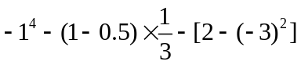
【答案】原式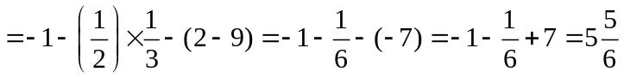
【变式2】计算：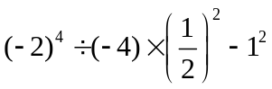
【答案】原式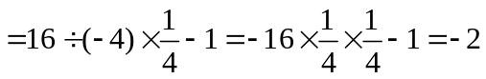
5. 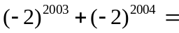 （ ）
（A） （B）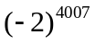 （C）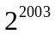 （D）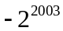
【答案】C
【解析】逆用分配律可得：，所以答案为：C
【总结升华】当几项均为幂的形式，逆用分配律提出共同的因数时，要提指数较小的幂的形式.
举一反三：
【变式】计算：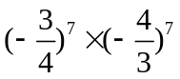
【答案】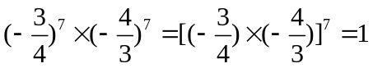
类型四、探索规律
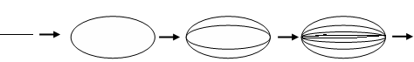
6.（2014秋•埇桥区校级期中）你见过拉面馆的师傅拉面吗？他们用一根粗的面条，第1次把两头捏在一起抻拉得到两根面条，再把两头捏在一起抻拉，反复数次，就能拉出许多根细面条，如下图，第3次捏合抻拉得到 根面条，第5次捏合抻拉得到 根面条，第次捏合抻拉得到 根面条，要想得到64根细面条，需 次捏合抻拉.

第1次 第2次 第3次
【答案】8; 32; 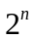; 6
【解析】由题意可知，每次捏合后所得面条数是捏合前面条数的2倍，所以可得到：
第1次：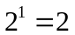；第2次：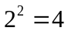；第3次：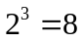；…；第次：.
第3次捏合抻拉得到面条根数：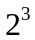，即8根；第5次得到：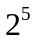，即32根；第次捏合抻拉得到；因为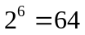，所以要想得到64根面条，需要6次捏合抻拉.
【总结升华】解答此类问题的方法一般是：从所给的特殊情形入手，再经过猜想归纳，从看似杂乱的问题中找出内在的规律，使问题变得有章可循．
举一反三：
【变式】已知2¹＝2，2²＝4，2³＝8，2⁴＝16，2⁵＝32，…，观察上面的规律，试猜想2²⁰⁰⁸的末位数字是________．
【答案】6.

